21 июля 2017

Sony расширяет линейку 4K HDR-телевизоров новой серией XE70
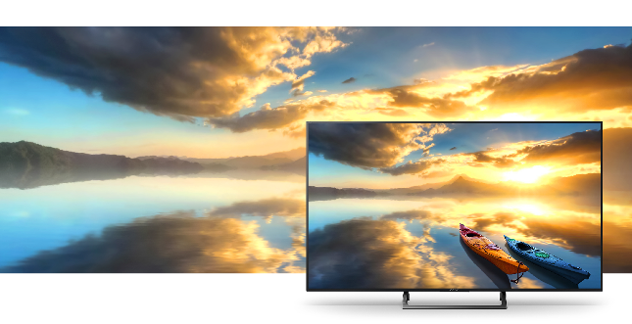
Непревзойденное качество изображения в формате 4K с четкостью, цветопередачей и детализацией на уровне High Dynamic Range (HDR).

Новые телевизоры BRAVIA серии XE70 делают доступным мир захватывающего видеоконтента в формате 4K HDR. Эта модель, предлагаемая в четырех диагоналях (43, 49, 55 и 65 дюймов*), обеспечивает широкий набор функций по приемлемой цене.

Технологии Sony, используемые в моделях серии XE70, обеспечивают высочайшее качество картинки в 4K HDR и живого звука. Четкость любого контента на экранах XE70 повышается за счет специальной технологии 4K X-Reality™ PRO. Анализируя отдельные части каждого кадра и сопоставляя их со специальной базой данных изображений, система независимо обрабатывает текстуру, контраст, цвета и контуры и выводит на экран более реалистичную картинку. Технология Motionflow™ XR** позволяет сохранить детализацию и плавность кадров даже в самых быстрых сценах спортивных соревнований и боевиков. Она создает новые кадры между исходными, сравнивает ключевые визуальные факторы на последовательных кадрах и вычисляет пропущенные доли секунд в быстрых сценах.
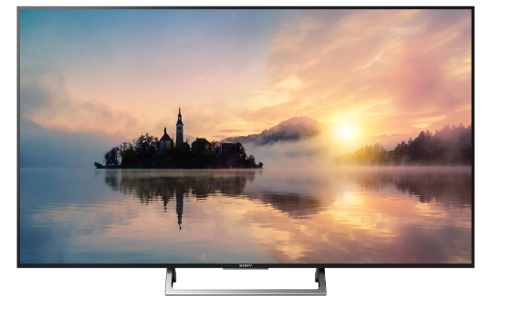
Владельцы PS4 и PS4 Pro смогут насладиться улучшенным качеством видеоигр в формате 4К и HDR, а также оценить новый уровень графики и увеличенную частоту кадров в секунду. Контент HDR-стандарта содержит больше визуальной информации (градаций цвета, оттенков, глубины), что позволяет увидеть мельчайшие нюансы и переходы, как в статичных, так и в движущихся изображениях. Телевизоры с поддержкой 4K HDR позволяют получить расширенный диапазон контрастности и цветопередачи. Для зрителя это означает, что картинка на экране становится максимально детальной, а объекты в кадре – предельно реалистичными***.

Для получения качественного звука используется технология ClearAudio+, с которым музыка, диалоги и спецэффекты становятся еще более яркими и отчетливыми. Система Digital Sound Enhancement Engine (DSEE) восстанавливает утраченные частотные компоненты, делая звук просматриваемого контента более естественным и объемным. С ее помощью традиционное телевидение и ролики из Интернета в низком разрешении звучат значительно лучше.

Новые телевизоры серии XE70 – это smart-телевизоры. Вы сможете насладиться качественным контентом на Netflix, YouTube и других видеохостингах и подключать услуги просмотра видео по запросу (on-demand TV), а также пользоваться всеми возможностями Интернета с помощью встроенного браузера Opera. Телевизоры оборудованы тремя удобно расположенными сбоку USB-портами для воспроизведения цифрового контента, такого как музыка, видео и фотографии, во множестве форматов.
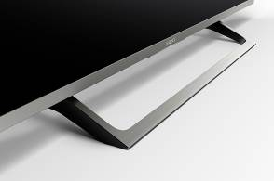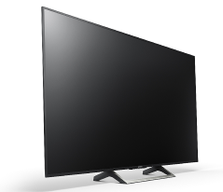
Серия XE70 выполнена в элегантном минималистичном дизайне с узкой рамкой, которая позволяет сосредоточить внимание на изображении на экране. Оригинальная система скрытого размещения кабелей делает телевизор привлекательным, с какой стороны вы бы на него ни посмотрели, в то же время он обеспечивает все возможные варианты подключения: провода аккуратно спрятаны под задней панелью и в подставке телевизора.

Телевизоры Sony серии XE70 доступны в продаже с июля. Цены варьируются в зависимости от диагонали и спецификаций.

О корпорации Sony
Sony Corporation — ведущий производитель аудио-, видео-, фотопродукции, игр, коммуникационных и информационных продуктов для потребительского и профессионального рынков. Благодаря своим прочным позициям в таких областях, как музыка, кино, компьютерные игры и интернет-бизнес, Sony имеет уникальные преимущества в отрасли электроники и развлечений и является одним из ее лидеров. К концу 2016 финансового года (по данным на 31 марта 2017 года) консолидированные ежегодные продажи Sony составили около 76 миллиардов долларов. Международный сайт Sony: http://www.sony.net/

За дополнительной информацией обращайтесь:
Серопегина Александра, менеджер по связям с общественностью
компании Sony Electronics в России
Тел: +7 (495) 258-76-67, доп. 1353
Alexandra.Seropegina@eu.sony.com

*XE7096 – диагонали 65”/55”/49”/43”; XE7077 – диагонали 55”/49”/43; XE7005 - диагонали 55”/49”/43”;
**Motionflow XR 400 Hz – для моделей XE7096 и XE7077, Motionflow XR 200 Hz – для моделей XE7005
*** передача 4K будет доступна благодаря графическому рендерингу и апскейлу. Уровень детализации будет варьироваться в зависимости от игры

Акционерное общество «Сони Электроникс», 123103, Российская Федерация, Карамышевский проезд, д.6, ОГРН 1027700342625.

